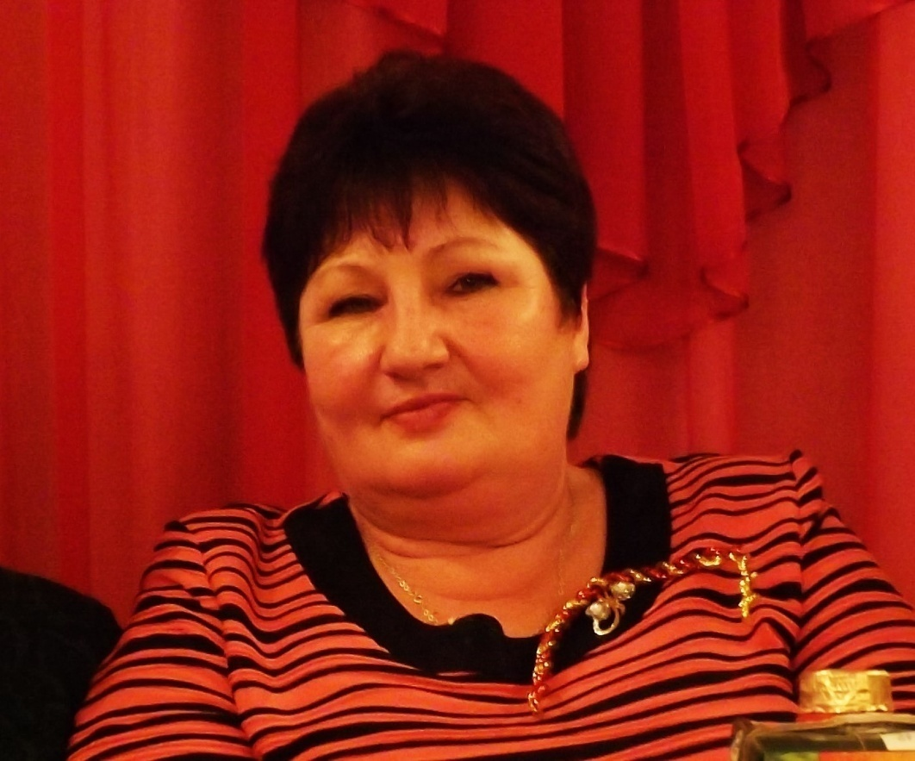

Уважаемые гости!
Я рада приветствовать Вас на официальном сайте администрации Изосимовского сельского поселения Ковылкинского муниципального района. Сайт открыт с целью предоставления информации о нашем поселении, о деятельности органов местного самоуправления, создания благоприятных условий для взаимодействия с гражданами. Здесь Вы можете ознакомиться с историей сельского поселения, культурно-массовыми и спортивными мероприятиями , узнать о достигнутых результатах и возникающих проблемах.
В состав Изосимовского сельского поселения входят 8 населённых пунктов (села Изосимовка, Волгапино, Старая Сазоновка, Кичатово, деревни Бранчеевка, Керетино,Кимляй) где проживает более тысячи человек. Административный центр – село Изосимовка. На территории две общеобразовательные школы, два Дома культуры, три ФАПа, Товарная свиноферма на 100 000 голов, сеть культовых учреждений. Основное богатство нашего поселения это люди, гостеприимные,отзывчивые на доброту ,любящие свою землю.
Надеюсь, что знакомство с нашим сайтом вызовет искренний интерес к Изосимовскому сельскому поселению, положит начало плодотворному и взаимовыгодному сотрудничеству.

С уважением глава Изосимовского сельского поселения
Т.А.Артемьева

